湖南潇湘技师学院 湖南九嶷职业技术学院
固定资产管理办法

第一章 总 则

第一条 为规范和加强固定资产管理，维护学院固定资产的完整和安全，确保固定资产的合理配置和有效使用，防止国有资产流失，保障学院各项工作的正常开展，根据《行政事业性国有资产管理条例》（国务院令〔2021〕第738号）、《湖南省省级行政事业单位国有资产使用管理办法》（湘财资〔2018〕22号）、《永州市市直机关事业单位国有资产管理办法》（永政办发〔2022〕7号）等有关文件规定，结合学院实际，制定本办法。
第二条 固定资产管理应当遵循安全规范、节约高效、公开透明、权责一致的原则，实现实物管理与价值管理相统一，资产管理与预算管理、财务管理相结合。
第三条 固定资产管理的主要任务是建立健全各项管理制度，科学、合理配备及有效使用固定资产，提高固定资产使用效益，确保固定资产的安全和完整。

第二章 固定资产管理体制与职责

第四条 学院设立固定资产管理工作领导小组，对固定资产实行“统一领导、归口管理、分级负责、责任到人”的管理体制。
第五条 资产管理处是学院固定资产管理的主管部门，在学院党委统一领导下，负责固定资产日常管理与协调工作，其主要职责是：
1、拟定学院固定资产实施管理办法和规章制度；
2、参与大型、精密仪器设备和大宗物资购置及修缮、参与基本建设项目论证、招标、采购和固定资产验收入库等工作；
3、审核办理固定资产增加、调剂、处置及对外出租、出借等手续；
4、组织学院固定资产清查与统计工作；
5、会同相关部门，合理配置固定资产；
6、负责指导和检查各部门资产管理情况；
7、监督、检查固定资产管理、维护和使用情况；
8、组织培训、考核固定资产专职或兼职管理人员；
9、负责固定资产信息化软件系统的使用、管理、维护等工作。
10、完成学院党委及院领导交办的其他工作任务。
第六条 使用部门的主要职责
1、各部门负责本部门各类固定资产的归口管理，认真执行国家和学院固定资产管理办法，维护、保养、妥善管好本部门所使用的各类固定资产，做好账卡和技术资料的管理和保管。
2、配备专职（或兼职）资产管理员，积极配合学院资产管理处的工作，做好固定资产的计划、统计、清理以及使用信息反馈等工作。
第七条 使用部门专（兼）职资产管理员职责
1、根据学院固定资产管理制度，拟定本部门固定资产具体管理办法；
2、建立本部门固定资产明细帐薄和固定资产使用卡片；
3、申请采购计划，参与可行性论证及招标、采购活动和验收工作；
4、办理固定资产借用手续；
5、提出固定资产处置申请；
6、对固定资产进行保管、养护、检查，及时报告固定资产日常使用情况。
7、其他临时性或交办的工作任务。

第三章 固定资产范围、分类和计价

第八条 凡由学院经费购置、建设的以及通过捐赠、调拨等形式取得的固定资产，必须纳入固定资产管理范围。
第九条 固定资产是指单位价值在1000元以上，并在使用过程中基本保持原有物质形态的资产。单位价值虽未达到规定标准，但耐用时间在一年以上的大批同类物资，作为固定资产管理。
第十条 按有关规定，固定资产划分为七类：
1、土地、房屋及构筑物；
2、通用设备；
3、专用设备；
4、文物和陈列品；
5、图书、档案；
6、家具、用具、装具及动植物；
7、其他固定资产
第十一条 固定资产计价，按国家现行的政府会计制度规定执行。
第十二条 已经入账的固定资产，除发生下列情况外，不得任意变动其价值。
1、根据国家规定对固定资产价值重新估价；
2、增加补充设备或改良装置；
3、将固定资产的一部分拆除；
4、根据实际价值调整原来的暂估价值；
5、发现原固定资产记账有误。

第四章 固定资产的日常管理与使用

第十三条 各部门根据实际情况和工作需求编制本部门年度新增资产配置预算并报送资产管理处核定数量及预算上限（应当遵循先报废后配置的原则），由计划财务处统筹金额，经学院党委会或院长办公会初审通过后，统一报市机关事务管理局、市财政局审核。预算审核批复后，报资产管理处备案。学院根据事业发展规划、单位业务需求、资产存量、资产配置标准、经费预算等情况，在充分论证的基础上，研究编制年度新增资产配置预算，避免重复、盲目购建。各部门必须严格执行批复的新增资产配置预算，原则上不得突破。确因特殊情况，需要追加或调整预算的，必须提出充分理由，并提供相关文件依据，按照追加或调整预算的有关程序办理。
第十四条 各部门新增加的固定资产，必须按照学院《固定资产预验收管理制度（试行）》及《固定资产验收管理办法》文件要求办理验收入库手续。
第十五条 学院固定资产实行条码管理。资产管理处对学院固定资产进行统一编码，做到一物一码。
第十六条 各部门分别负责本部门职能范围内的固定资产的管理与使用。各部门专（兼）职资产管理员承担本部门固定资产使用管理、增值保值和安全责任。
第十七条 固定资产移交规定
1、学院机构人员调整时，由资产使用部门组织进行财产清查，填写《固定资产移交单》（见附件3），办理交接手续。
2、部门兼职或专职资产管理员岗位变动时，应在使用部门负责人的监督下，与新任资产管理员办理完交接手续后，才能离岗。
3、各部门固定资产使用人员发生人事变动时，应办理固定资产移交手续，填写《固定资产移交单》（见附件3），由各部门资产管理员核实并由部门负责人签署意见交至资产管理处。
4、固定资产使用人员移交的固定资产统一由各使用部门管理。
第十八条 加强对外出租、出借固定资产的管理，凡对外出租、出借的固定资产归口资产管理处进行统一管理。资产管理处根据学院固定资产管理的办法，按照有关权限逐级报批，并按有关程序组织评估议价签订《固定资产出租、出借协议》一式三份（资产管理处、计划财务处、后勤处）备案。所有资产出租、出借的收入全额上交学院财务处，任何单位和个人不得截留和挪用。
第十九条 建立固定资产信息网络管理系统，及时准确将固定资产信息录入管理信息系统，以便更好掌握固定资产的总量、分布状况以及变化情况，使学院固定资产管理公开透明、规范科学、资源共享、灵活快捷、物尽其用。

第五章 固定资产的处置

第二十条 根据固定资产优化配置的原则，做到物尽其用，对于长期闲置不用，或使用效率不高的资产，资产管理处按有关权限组织相关部门进行论证后报请分管院领导和院长批准，涉及“三重一大”事项的，按相关程序报党委会或院长办公会研究确定，并报市机关事务管理局审批后方可进行产权转移或销核，包括无偿转让、有偿转让、置换、报废、报损等。
第二十一条 固定资产使用年限满，并已丧失使用效能的，按报废处理；由于人为的或自然灾害造成毁损的，因不符合国家标准需强制淘汰的，按报损处理；仪器设备确因技术落后、损坏等原因不能修复或无修复价值的可申请报损或报废；盘亏、坏账及非正常损失。
第二十二条 固定资产处置的申请、审核与批准程序
1、申请固定资产处置（见附件2：固定资产处置管理流程图），必须由使用部门填写《固定资产处置申请表》（见附件4），由部门负责人签署意见报分管院领导审批后交资产管理处；
2、资产管理处会同财务处、技术部门审核鉴定，提出报废处置意见；
3、报分管资产管理院领导审核并呈院长审批，涉及“三重一大”事项的，按相关程序报党委会或院长办公会研究确定并形成会议纪要；
4、以下固定资产处置应报市机关事务管理局审批，市财政局备案：房屋及构筑物、机动车辆(船)、大型(贵重)仪器设备处置；单项账面原值5万元以上（含5万元）、批量账面原值50万元以上（含50万元）的其他固定资产处置；
以下固定资产处置应报市机关事务管理局、市财政局备案：除房屋及构筑物、机动车辆(船)、大型(贵重)仪器设备以外的，单项账面原值5万元以下（不含5万元）、批量账面原值50万元以下（不含50万元）的其他固定资产处置；除房屋及构筑物、机动车辆(船)、大型(贵重)仪器设备以外的，所有达到使用年限，丧失使用价值或维修价值，正常待报废的其他固定资产。
5、资产管理处根据批复，按有关程序要求，依法依规组织固定资产的处置。
第二十三条 报废固定资产的回收利用和处置规定
1、报废固定资产的回收利用和变卖处理均由资产管理处统一办理，任何部门和个人未经学院批准都无权处理。
2、报废的固定资产在按规定办妥审批手续后，由资产管理处指定地点存放，存放部门负责报废资产的管理。
3、报废的固定资产应从批准之日起方可处理。处理残值全额上缴学院财务处，用于固定资产维修和更新。
4、报废的固定资产从批准之日起，其固定资产账开始核销。
5、学院处置闲置土地、房屋以及大型、精密贵重仪器设备时，由资产管理处会同有关部门组织专家进行论证和技术鉴定，按国有资产管理规定评估确定处置价格，并报党委集体研究决定，处置价格不得低于评估价。

第六章 固定资产清查和报告制度

第二十四条 学院建立固定资产清查制度。各资产使用部门每年末对本部门资产进行一次清查盘点，填写《固定资产使用部门盘点表》（见附件5），并根据需要不定期地进行全面或局部清查，确保账、卡、物相符。对盘盈、盘亏的固定资产应及时查明原因，分清责任，按规定做出处理。
第二十五条 学院资产管理处不定时对各部门的固定资产管理情况进行抽查。对抽查过程中发现的问题及时报告院领导，提出整改意见并督促整改。每年按照上级固定资产管理部门规定的报告、报表格式及内容作出定期报告，做到内容完整、数字准确，并对固定资产变动、使用和结存情况作出文字说明。对有可能造成国有资产流失的情形及时提出整改建议，对造成国有资产流失的情况向学院提出处理建议。

第七章 固定资产账务管理

第二十六条 学院按以下要求设置固定资产账簿和卡片：
1、财务处设置、登记固定资产总账和分类账薄；
2、资产管理处设置固定资产分类、分户明细账薄；
3、使用部门设置分类明细账薄，按使用人建立固定资产卡片。
第二十七条 明细账薄应按品种设置账户，按类设置汇总账页，反映各种各类固定资产的数量和金额。固定资产卡片要登记名称、规格、型号和财产编号等，一物一卡，由使用人员签字承担保管责任。
第二十八条 固定资产增加、处置，由使用部门如实填写相关凭单，经使用部门、归口管理部门、财务部门有关人员签章，作为记账依据，分别登入有关账薄。各种账薄和凭单应妥善保管，不得随意涂改。
第二十九条 固定资产内部调剂，需由调出部门开具调拨单（见附件6），经调出、调入部门资产管理员、部门负责人签章并留存部门备查。
第三十条 使用人员发生变动，应及时办理交接手续，变更固定资产卡片记录。
第三十一条 各级账务管理人员应定期核对账、卡、物，保证账账、账卡、账物相符。

第八章 责任与奖罚

第三十二条 为使固定资产管理工作落到实处，鼓励先进，鞭策后进，奖优罚劣，学院建立固定资产管理奖惩制度，对固定资产管理工作中成绩突出的部门和个人给予奖励；对工作失职，造成固定资产损失的，按规定予以处理。
第三十三条 学院固定资产管理和使用过程中的部门和个人，有下列行为之一的，资产管理部门有权责令其改正，整改不力的，建议学院给予部门负责人和直接责任人通报批评；造成固定资产损失的，按学院有关赔偿标准予以赔偿;造成固定资产重大损失的，除给予有关负责人和直接责任人行政处分外，还将给予经济处罚；构成犯罪的，送交司法机关处理。
1、不按要求进行固定资产登记、填报固定资产报表或者隐瞒真实情况的。
2、未按职责要求对固定资产进行管理和使用，造成固定资产损失的。
3、对所辖的固定资产造成损失不及时反映、不采取相应管理措施的。
4、未按有关规定缴纳固定资产占有、使用费和投资收益的。
5、不按规定权限擅自进行产权变动的。
6、擅自转让、处置固定资产以及不经批准将固定资产用于经营性投资的。
7、弄虚作假，以各种名目侵占固定资产和利用学院固定资产谋取私利的。
8、故意破坏、损毁、随意丢弃固定资产的，或者履行职责不力造成固定资产损失的。
第九章 附 则

第三十六条 本办法适用于各类占有、使用我院固定资产的部门和个人。
第三十七条 本办法自2024年7月3日起施行，《固定资产管理办法（试行）》同时废止。
第三十八条 本办法由学院资产管理处负责解释。
附件：1、固定资产配置管理流程图
2、固定资产处置管理流程图
3、固定资产移交单
4、固定资产处置申请单
5、固定资产使用部门盘点表
6、固定资产调拨单

附件1：固定资产配置管理流程图

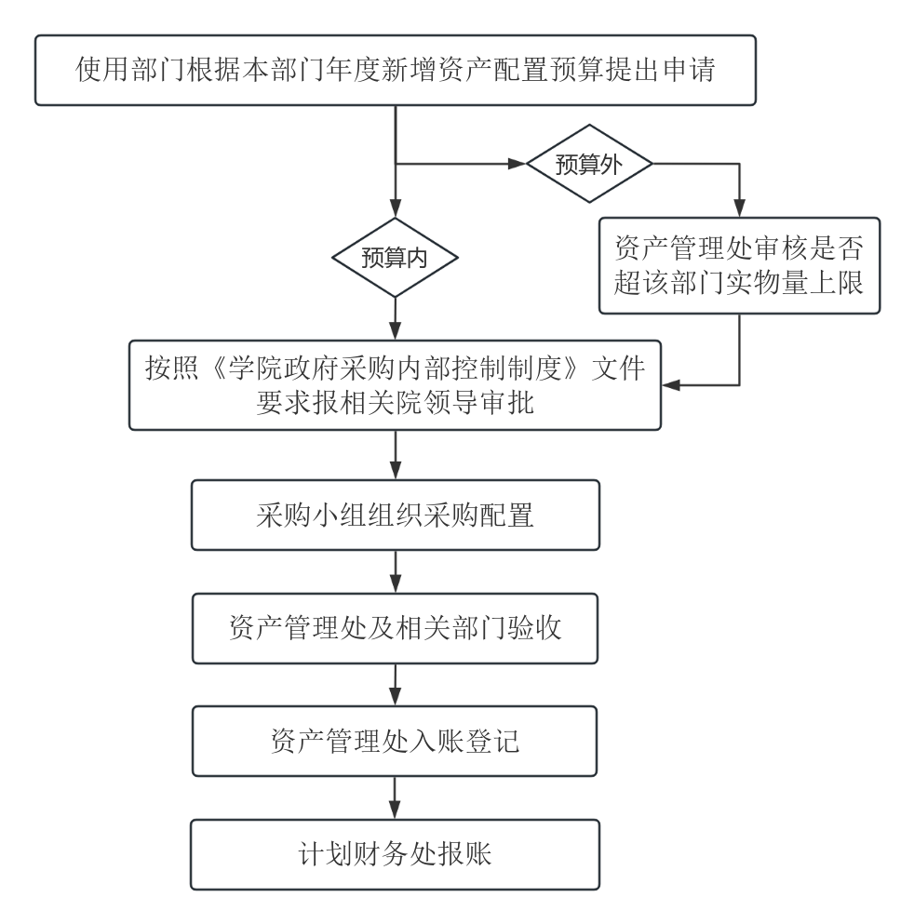

附件2：固定资产处置管理流程图
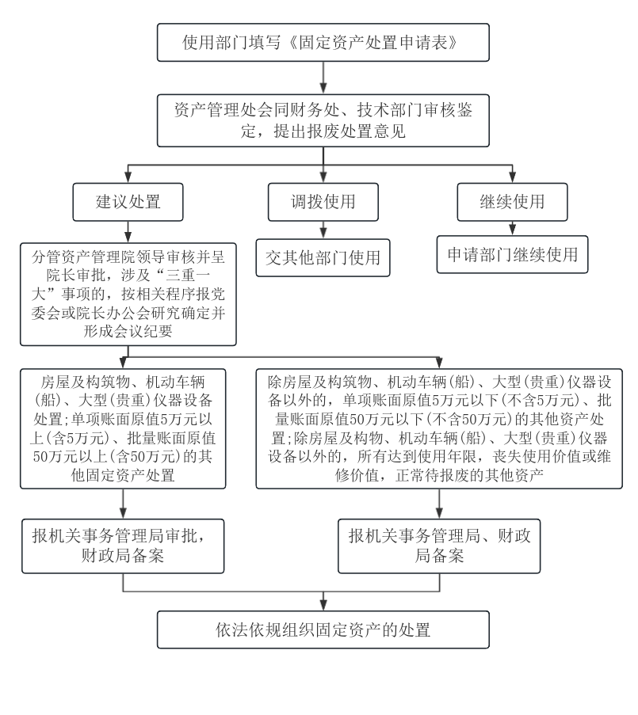

附件3：固定资产移交单
湖南潇湘技师学院 湖南九嶷职业技术学院
固定资产移交单
使用部门： （盖章） 资产管理员： 申请时间： 年 月 日 编 号：
资产  编号 | 资产  名称 | 规格  型号 | 数量 | 资产  原值 | 存放地点 | 原使用人 | 现使用人
总 计
移交理由：
使用部门资产管理员意见：
使用部门负责人意见：
注：1、表内各项必须填制清楚，各类固定资产分类填制，包括配套固定资产及附件；2、表单必须连续编号；3、此表以系、处室为单位填制；4、移交单须一式两联：资产管理处、使用部门各一联。

附件4：固定资产处置申请单

湖南潇湘技师学院 湖南九嶷职业技术学院
固定资产处置申请单
申请部门（盖章）： 资产管理员： 申请时间： 年 月 日 编 号：
序号 | 资产编号 | 资产名称 | 规格型号 |  | 计量单位 | 数量 | 购置日期 | 已使用年限 |  | 账面原值 | 报损原因 | 备注
合 计 |  |  |  |  |  |  | ―― | ―― |  |  | ――
申请部门负责人意见： |  |  |  | 资产管理处部门负责人意见： |  |  |  |  | 申请部门分管院领导意见：
注：1、表内各项必须填制清楚； 2、表单必须连续编号； 3、此表以系部、处室为单位填制；4、处置申请单须一式三联：其中资产管理处一联、计划财务处一联、处置申请部门一联。

附件5：固定资产使用部门盘点表

湖南潇湘技师学院 湖南九嶷职业技术学院
固定资产使用部门盘点表
使用部门： （盖章）： 盘点时间： 年 月 日- 年 月 日
序号 | 资产  编号 | 资产  名称 | 规格  型号 | 计量  单位 | 数量 | 购置  日期 | 账面  原值 | 使用地点 | 使用人 | 现状 | 签名 | 备注
注：1、表内各项必须填制清楚；“现状”栏分“在用”、“不可用”、“无”三种状态，“现状”为“无”时应在“备注”说明。
2、表单必须连续编号；
3、此表以系部、处室为单位填制；
4、资产使用部门留存备查。

资产管理员签名： 部门负责人签名： 年 月 日
附件6：固定资产调拨单

湖南潇湘技师学院 湖南九嶷职业技术学院
固定资产调拨单
申请时间： 年 月 日 编 号：
调出部门： 调入部门：
资产  编号 | 资产  名称 | 规格  型号 |  | 数量 | 资产  原值 | 调出前 |  |  | 调出后
 |  |  |  |  |  | 存放地点 |  | 使用人 | 存放地点 | 使用人
总 计
调拨理由：
调入部门资产管理员意见： |  |  | 调出部门资产管理员意见： |  |  |  | 资产管理处部门负责人意见：
调入部门负责人意见： |  |  | 调出部门负责人意见： |  |  |  | 分管资产管理处院领导意见：
注：1、表内各项必须填制清楚，各类固定资产分类填制，包括配套固定资产及附件；2、表单必须连续编号；3、此表以系、处室为单位填制；4、调拨单须一式三联：资产管理处一联，调入和调出部门各一联。调拨单留存部门备查。

